Летний проект в детском саду во второй младшей группе: Почему насекомые наши друзья?

Вид проекта: творческий
Тип проекта: краткосрочный
Участники проекта: дети 2 младшей группы, воспитатель.
Сроки реализации: 1 неделя
Актуальность:
Лето - удивительная пора в природе, когда красоту можно увидеть на каждом шагу, в том числе, при встрече с насекомыми.
Однако знания дошкольников о насекомых очень скудные, а реакция детей на насекомых является неоднозначной: некоторые выражают интерес, другие испытывают страх, видя их.
Цель: Формирование представления о насекомых, их пользе или вреде.
Задачи:
• Формировать у детей элементарные представления о насекомых (муравей, муха, паук, жук, гусеница, пчела),о их роли в природе и жизни человека.
• Активизировать мыслительную поисковую деятельность детей.
• Развивать творческие способности детей.
• Развивать речь детей, активизировать словарный запас.
• Прививать бережное отношение к живому миру.
Планируемый результат:
У детей сформированы элементарные представления о насекомых(умеют называть и различать муравья, жука, муху, пчелу, гусеницу, паука, знают их отличительные особенности), имеют знания о роли насекомых в природе и жизни человека.
Этапы реализации:
- Аналитический (выявление знаний детей о насекомых через беседы)
- Подготовительный (Подбор литературы, иллюстрационного материала, изготовление дидактических игр, составление плана работы.)
- Практический (Реализация проекта)
- Заключительный (Физкультурное развлечение «На полянке»)
На первом этапе я определила уровень знания детей о насекомых с помощью бесед «Знаете ли вы кто такие насекомые?», вопросов о пользе насекомых, я поняла, что знания детей по данной теме скудны. И в соответствии с этим составила план работы над проектом.
На втором этапе сделала подборку методической литературы для себя и художественной литературы для детей: К.Чуковский «Муха-Цокотуха», В.Бианки «Как муравьишка домой спешил» и др., изготовила дидактическую игру: «Собери гусеницу», подобрала иллюстративный материал. Все виды деятельности распределила по дням.
Заключительный этап провела в форме физкультурного развлечения на полянке, где дети закрепили знания, полученные во время проведения проекта.
Фотоматериалы
Наблюдение за насекомыми
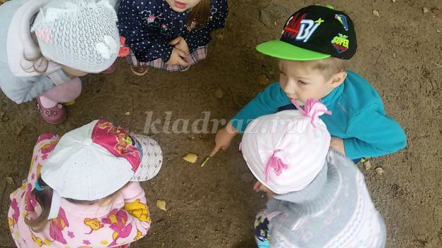
Беседа о пользе насекомых
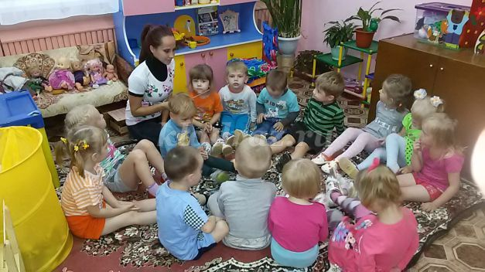
Чтение художественных произведений
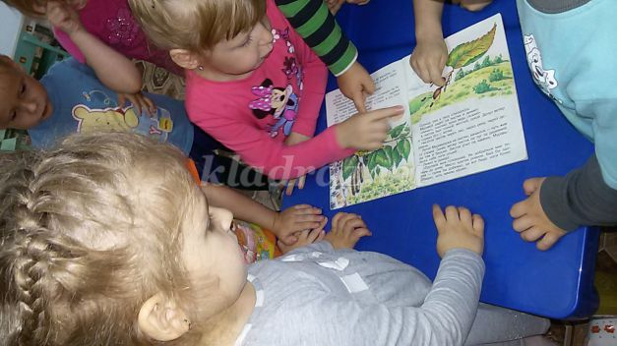

Рассматривание иллюстраций
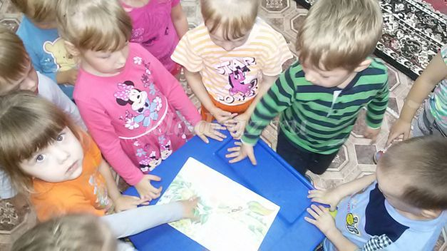
Подборка художественной литературы
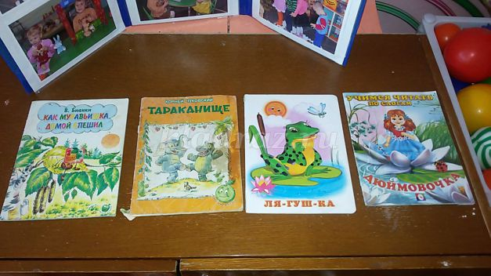
НОД лепка. Тема «Гусеница»

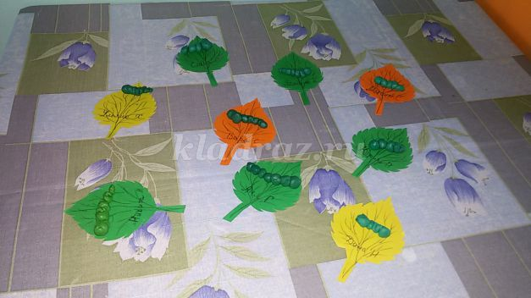
НОД рисование
Тема «Гусеница»

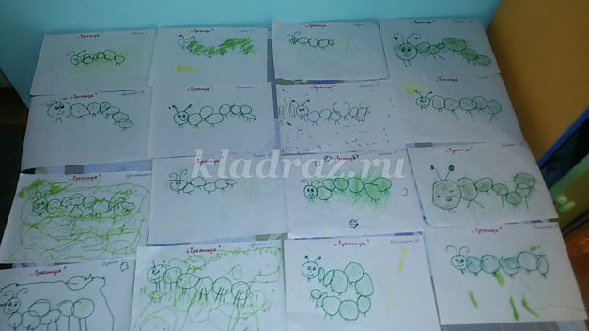
НОД аппликация с элементами рисования
Тема «Жук»

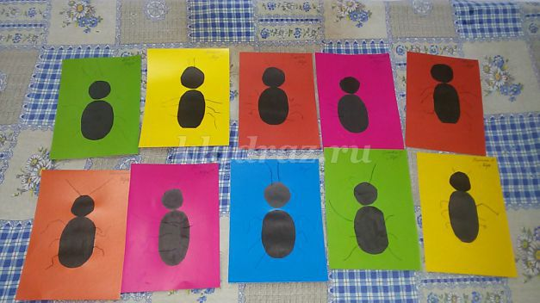

Рисование на песке
Тема «Веселый паучок»
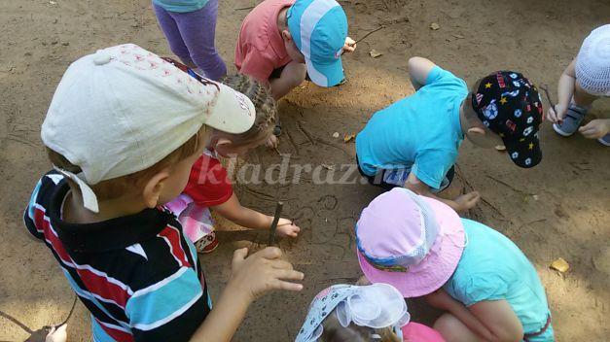
Пальчиковая гимнастика «Насекомые»
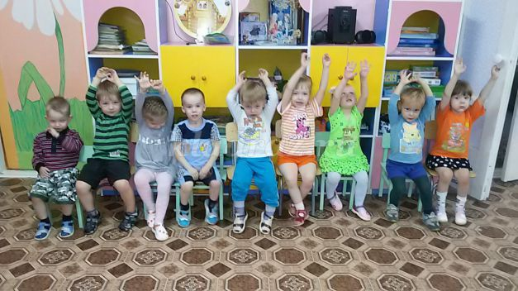
Дидактическая игра «Собери гусеницу»
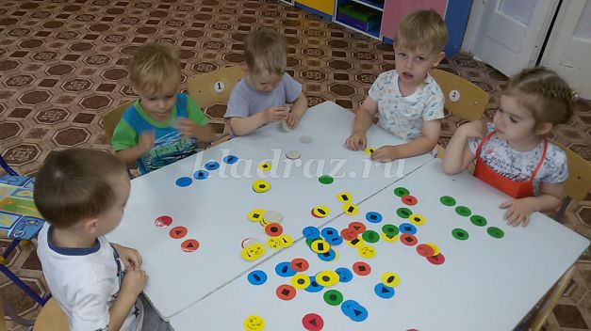
Подвижная игра «Паучок»
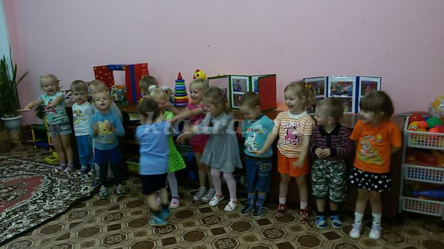
Игра малой подвижности «Найди пчелку в группе»
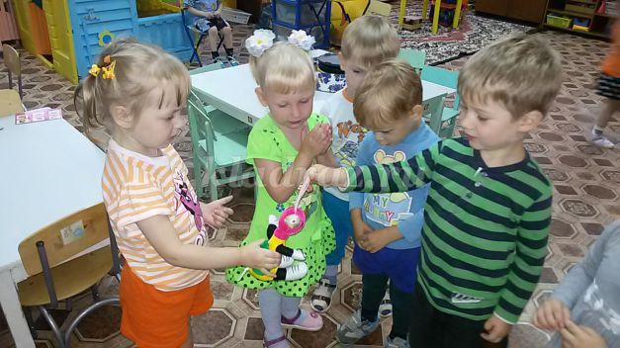
Дидактическая игра с песком «Соедини по точкам и скажи, кто получился?»
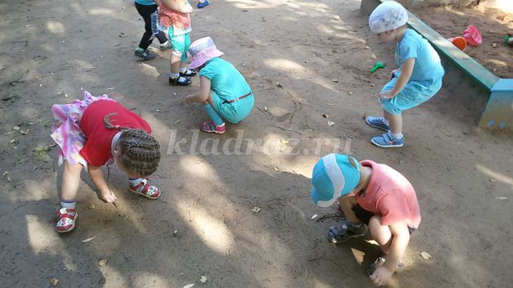
Физкультурное развлечение «На полянке»
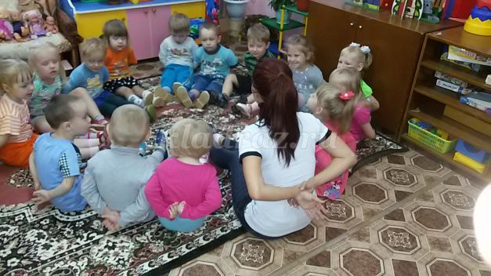
Приложение 1
План реализации проекта «Почему насекомые наши друзья?»
Понедельник:
1 половина дня: Беседа «Кто такие насекомые?» Чтение сказки К. Чуковского «Муха - Цокотуха», рассматривание иллюстраций к сказке.
Прогулка: наблюдение за гусеницей, п/и «Комарики».
2 половина дня: д/и «Соедини по точкам и скажи, кто получился?».
Вторник:
1 половина дня: беседа о пользе насекомых, лепка «Гусеница».
Прогулка: п/и «Паучок».
2 половина дня: пальчиковая гимнастика «Паучок», работа в книжном уголке «Рассматривание иллюстраций о насекомых».
Среда:
1 половина дня: Пальчиковая игра «Насекомые», конструирование «Построим муравейник»
Прогулка: наблюдение за муравьями, п/и «Комарики»
2 половина дня: Чтение худ.литературы «Как муравьишка домой спешил» В.Бианки, д/и «Собери гусеницу».
Четверг:
1 половина дня: Аппликация с элементами рисования «Жук», отгадывание загадок о насекомых.
Прогулка: Рисование на песке «Насекомые», Разучивание «Песенка жука»
2 половина дня: игра малой подвижности «Найди пчелку в группе», чтение сказки К.Чуковского «Тараканище»
Пятница
1 половина дня: Рисование «Гусеница», ситуативная беседа «Почему насекомые наши друзья?»
Прогулка: наблюдение за насекомыми на участке
2 половина дня: Физкультурное развлечение «На полянке»
Приложение 2
Физкультурное развлечение «На полянке»
Программное содержание:
• Закрепить представления детей о многообразии насекомых,
• Учить детей бережно относиться к насекомым, любоваться их красотой.
• Развивать эмоциональность речи, сообразительность, фантазию в процессе
отгадывания загадок
• Активировать познавательный интерес к природе.
• Развивать воображение, пластику.
• Воспитывать у детей желание заботиться о природе, правильно вести себя в
лесу, на лугу, у водоёма.
• Закреплять умения изображать насекомых по замыслу детей.
Материал: спортивные атрибуты, карточки с изображением насекомых, цветные мелки.
НОД:
Воспитатель:
Хоть поверьте, хоть проверьте,
Но, вчера приснилось мне,
Что в гостях я побывала
На неведомой земле.
И с тех пор, мне нет покоя –
Землю ту хочу узнать,
И прошу я вас, ребята,
Всё о ней мне рассказать.
Воспитатель: Земля это леса, моря, горы,реки, луга и поля.Лес – это дом, где много разных деревьев, животных, птиц, растений, насекомых. Они нужны друг другу!
В-ль:! Вот и расскажите нам о жителях земли. Только никого не забудьте.
Дети называют, какие звери живут в лесу, каких лесных птиц они знают.
В-ль.: Сейчас мы с вами отправимся на полянку. А что это за горка такая, возвышенность? (Показывает на муравейник)
Дети: Это муравейник. Там живут муравьи. А ещё в лесу живут жуки, пауки, комары .
В-ль: Молодцы! Скажите как, одним словом можно назвать их всех!
Дети: Насекомые…
Воспитатель:Кто такие насекомые?
Дети: Это животные, у них 6 ног, есть брюшко, голова, умеют маскироваться. Могут прыгать, летать, ползать, ходить Насекомых много на лугу.
Воспитатель.: А хотите на некоторое время превратиться в разных насекомых. Хотите?
Дети: Хотим!
В-ль: Все мои дети стали насекомыми, и все такие разные, кто вы, ребята?
п/и «Паучок»
Загадки:
1. У этих жучков красные платьица в чёрный горох.
На растении оно обитает и вредных тлей уничтожает.(божья коровка)
2. Не птица, а с крыльями.
Над цветами порхает
Медок собирает.(пчела)
3. Над цветком порхает, пляшет,
Веерком узорным машет.(бабочка)
4. Наткёт, напрядёт, сидит и добычу ждёт.(паук)
5. В лесу у пня суета, беготня
Народ рабочий, весь день хлопочет.(муравей)
6. Очень маленький на вид,
Надоедливо звенит . (комар).
С.м. прилетел жук и просит спеть ему песенку про жука(песня «Жук))
Воспитатель: А сейчас приглашаю всех насекомых-ребят на игру с мячиком.

